**INFORME N° XX -2022-GOREMAD/GRPPYAT-SGDIEI-UI-ADPL**

**A : Ing. JOSE CARLOS YNUMA MOZOMBITE.**

Responsable de la Unidad de Informática

**DE :** **Bach. Ángel David Puma Lima.**

Soporte Técnico.

**ASUNTO :** Diagnóstico de impresoras Multifuncional.

**REF.**  **:** MEMORANDO N°1751-2022-GOREMAD/ORA.

**FECHA :** Puerto Maldonado, 16 de Noviembre del 2022.

Mediante el presente es grato dirigirme a Ud., con la finalidad de saludarlo y remito informe de actividades realizadas en respuesta del MEMORANDO N°1751-2022-GOREMAD/ORA; verificación técnica en base a la DIRECTIVA Nº001-2015-GOREMAD/GRPPYAT-SGDIEI.” estipulado en el acápite (2.1 -”Cuando el usuario responsable de un equipo informático detecte problemas en el funcionamiento del mismo (parte lógica o física), está obligado a comunicar inmediatamente a la Unidad informática, para que se proceda a revisar el equipo y se emita un diagnóstico que permitirá adoptar las pautas para corregir la falla o referir la reparación.

Por tal motivo; se procede a realizar el diagnóstico de una (1) impresora Multifuncional perteneciente a la oficina de Tesorería y una (1) impresora Multifuncional perteneciente a la unidad de Archivo de Tesorería; para ello se menciona el estado de dichos equipos en el siguiente cuadro.

**Observación**

Se procedió a analizar los equipos Ver **(cuadros de observación).**

**Cuadro 1 – observación**

|  |
| --- |
| 1. **Impresora Kyocera Ecosys M4125idn** |
| MODELO: Ecosys M4125idn  ESTADO: Regular  MARCA: Kyocera  CP: 13633-2022  SERIE: R5W8800233 |
| **Observación.**  La unidad Fusor se encuentra dañado, presenta retazos rotos lo que genera manchado en la impresión. **Imagen ref. 01;** |
| **Recomendación.**   * Se recomienda cambio de la unidad fusor a todo coste. |

**Cuadro 2 – observación**

|  |
| --- |
| 1. **Impresora Kyocera Ecosys M4125idn** |
| MODELO: Ecosys M4125idn  ESTADO: Regular  MARCA: Kyocera  CP: 17778-2022  SERIE: R5W0300553 |
| **Observación.**  Los rodillos de la unidad ADF se encuentran desgastados debido al tiempo de uso, lo que genera atasco de papel. **Imagen ref. 02;** |
| **Recomendación.**   * Se recomienda cambio de los rodillos de la unidad ADF (adquirir 2 kit de rodillos de ADF). |

**Conclusión**

Se concluye, después de la revisión técnica se recomienda el cambio de los componentes averiados, para garantizar el funcionamiento de las impresoras.

Finalmente, por lo expuesto se sugiere, continúe con el trámite correspondiente. Es todo cuanto informo a Ud. Para conocimiento y fines pertinentes.

**Atentamente**

Documento firmado digitalmente

**BACH. ANGEL DAVID PUMA LIMA**

Soporte Técnico

**Gobierno Regional de Madre de Dios**

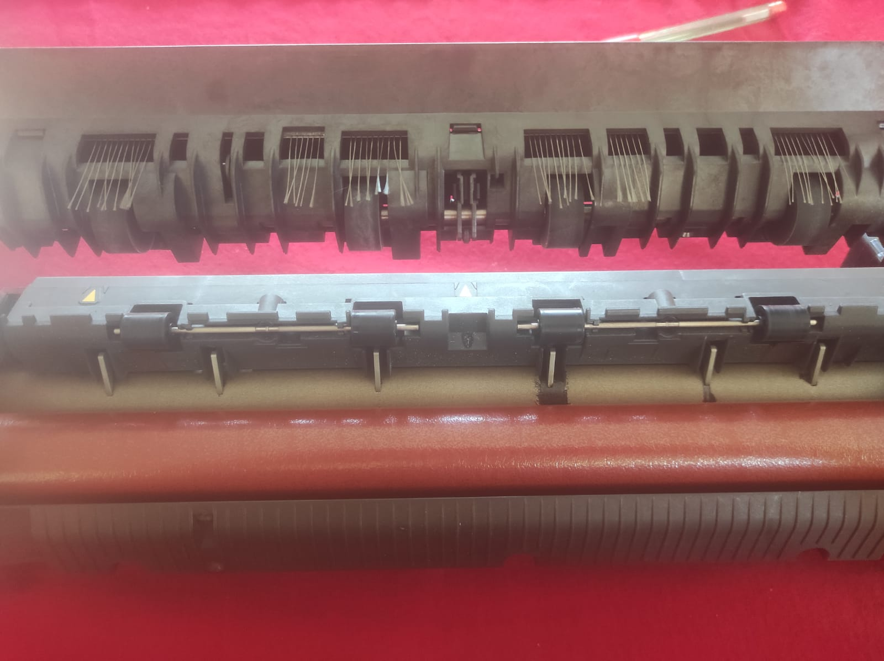

(Imagen ref. 01- Unidad Fusor dañado, con rupturas internas)**.**

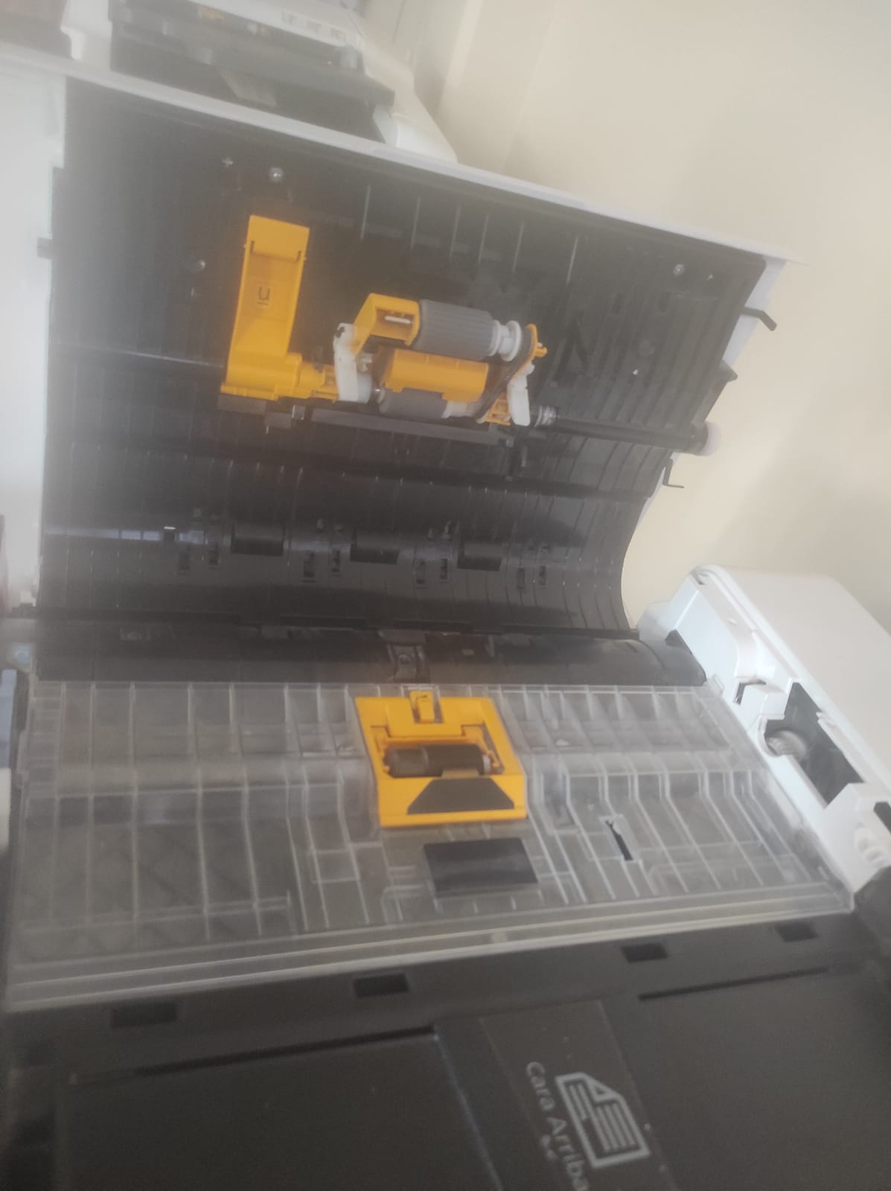

(Imagen ref. 02- Rodillos de ADF desgastados)**.**